Binnenkort komt uw zoon/dochter naar cc Het Bolwerk voor de film:

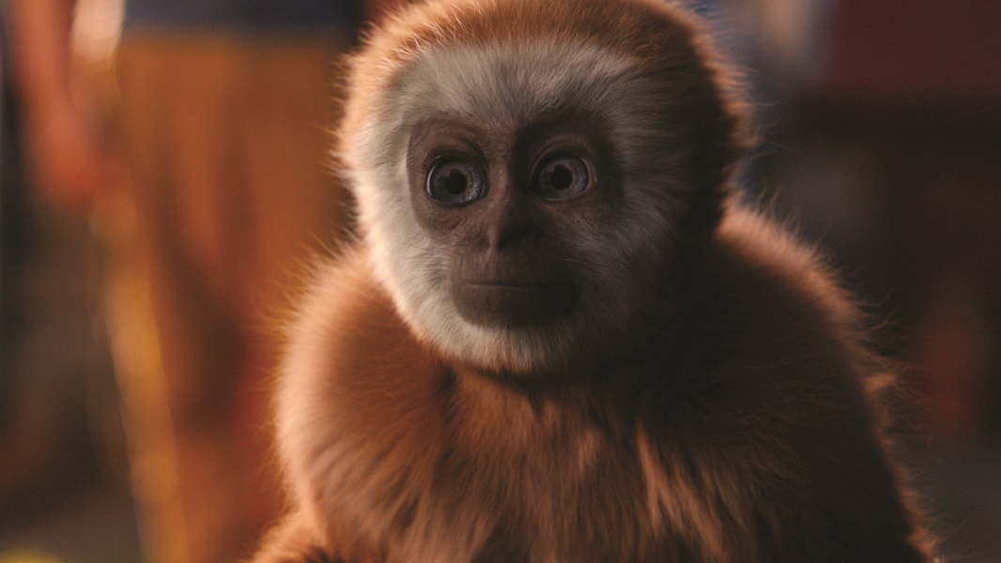

**Monky**

Nederlands gesproken film

Op een dag vindt de elfjarige Frank een echte aap in de tuin. Hij noemt zijn nieuwe vriend Monky. De komst van de aap zorgt voor veel opwinding en plezier, maar maakt ook een stil verdriet weer wakker. Het duurt immers niet lang voor Frank beseft dat Monky niet toevallig in hun tuin terechtgekomen is. De zoektocht naar antwoorden sleept het hele gezin mee op een aangrijpend avontuur dat hen tot diep in de jungle van Thailand voert.

Een film vol grappige, kleurrijke personages, die toch uitdaagt om met andere ogen te kijken naar rouw en verwerking. In deze rollercoaster van emoties zijn schattige aapjes de ultieme charmefactor die een ernstig thema licht verteerbaar maken.

regie: Maria Blom (SE, 2017)

|  |  |
| --- | --- |
| hetbolwerk_logo_mono.jpg | cc Het Bolwerk Bolwerkstraat 17, 1800 Vilvoorde, t: 02 255 46 90 cultuurcentrum@vilvoorde.be, www.hetbolwerk.be |

Binnenkort komt uw zoon/dochter naar cc Het Bolwerk voor de film:

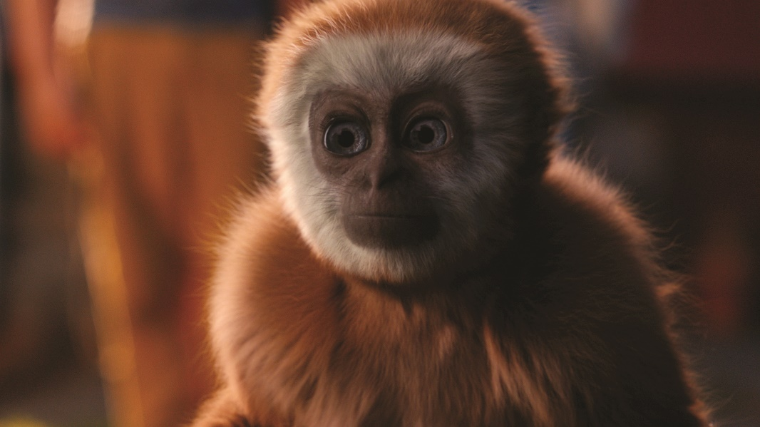

**Monky**

Nederlands gesproken film

Op een dag vindt de elfjarige Frank een echte aap in de tuin. Hij noemt zijn nieuwe vriend Monky. De komst van de aap zorgt voor veel opwinding en plezier, maar maakt ook een stil verdriet weer wakker. Het duurt immers niet lang voor Frank beseft dat Monky niet toevallig in hun tuin terechtgekomen is. De zoektocht naar antwoorden sleept het hele gezin mee op een aangrijpend avontuur dat hen tot diep in de jungle van Thailand voert.

Een film vol grappige, kleurrijke personages, die toch uitdaagt om met andere ogen te kijken naar rouw en verwerking. In deze rollercoaster van emoties zijn schattige aapjes de ultieme charmefactor die een ernstig thema licht verteerbaar maken.

regie: Maria Blom (SE, 2017)

|  |  |
| --- | --- |
| hetbolwerk_logo_mono.jpg | cc Het Bolwerk Bolwerkstraat 17, 1800 Vilvoorde, t: 02 255 46 90 cultuurcentrum@vilvoorde.be, www.hetbolwerk.be |